“2014年全国职业院校技能大赛”高职组
“机械设备装调与控制技术”赛项样题

（总时间：240分钟）

任

务

书

参赛证号码： 场 次： 工 位 号：
一、注意事项
1. 选手应将设计的触摸屏工程和PLC程序分别保存在计算机“E: \2014机械设备装调与控制技术\工位号\触摸屏工程”和 E: \2014机械设备装调与控制技术\工位号\ PLC程序”文件夹下。
2. 选手的试卷用工位号标识，不得写上姓名或与身份有关的信息，否则成绩无效。
3. 不准携带移动存储器材，不准携带手机等通讯工具，违者取消竞赛资格。
4. 比赛中如出现下列情况时另行扣分：
（1）调试过程中设备各部件之间发生严重撞击，影响运行，扣10分。
（2）选手认定器件有故障可提出更换，经裁判测定器件完好时每次扣5分，器件确实损坏由裁判按实际情况处理。
（3）由于错误接线等原因引起PLC、伺服电机及驱动器、变频器和直流电源等损坏，取消竞赛资格。
5. 任务书中需裁判确认的部分，在任务书中已明确标出，参赛选手须先举手示意，由选手和裁判签字确认后有效，选手举手示意裁判后数据不得再做修改；其他评分由裁判独立评定！
6. 记录附表中数据用黑色水笔填写，表中数据文字涂改后无效。
二、需要完成的工作任务（请在240分钟内完成如下工作任务）
1.根据赛场提供的总装图（附图一）和各部装图，完成送料装置（二维工作台）、机械式冲裁机构、转塔部件和模具的装配与调整，并保证装配精度；
2.根据提供的电气控制原理图（PLC的I/O连接图、PLC外围电气图等），完成电路连接；
3.根据控制要求，设计相关PLC程序，设计触摸屏工程，调整传感器、变频器及各驱动器（步进电机驱动器、伺服电机驱动器）的参数；
4.调试运行机械设备，故障检测及排除，达到规定的工作要求和技术要求。

三、具体任务及要求
任务1、送料装置（二维工作台）装配与调整
根据送料装置（二维工作台）部装图（附图三）和赛场提供的零部件，完成送料装置（二维工作台）的装配与调整，使送料装置（二维工作台）的导轨、丝杠等达到一定的技术要求。
1.粗调靠近中立板基准面B（47）侧（磨削面）直线导轨2（39）与中立板基准面B（47）的平行度。
2.细调直线导轨2（39）与中立板基准面B（47）的平行度允差≤0.02mm。自检合格后，把检测数据填写在评分记录表中。
3.以“要求2”中的直线导轨2（39）为基准，粗调另一根直线导轨2（39）与“要求2”中的直线导轨2（39）的平行度，再细调两根直线导轨的平行度，使两根直线导轨的平行度允差≤0.02mm，自检合格后，把检测数据填写在评分记录表中。
4.调整中立板上直线导轨2（39）与底板上直线导轨1（5）的垂直度允差≤0.03mm。自检合格后，把检测数据填写在评分记录表中。
5.调整轴承座调整垫片（62）及轴承座1（27）使丝杠2（40）两端等高，要求丝杆2（40）两端的等高允差≤0.05mm，调整丝杠2（40）轴线位于两直线导轨2（39）的对称中心≤0.04mm，并测量与其中一根直线导轨的平行度误差，要求在≤0.03mm。自检合格后，把检测数据填写在评分记录表。
6.调整螺母支座与上滑板之间的垫片，用手轮转动丝杠，上滑板移动平稳灵活。
7.按送料装置（二维工作台）部装图（附图三）及赛场提供的部件、零件等，把送料装置（二维工作台）装配完全。
8.根据机械装配要求，正确使用螺丝、垫片（弹垫、平垫）、工具、量具等。

项目 | 序号 | 内容 | 要求 | 数值记录 | 举手 | 裁判确认
送料装置装配与调整 | 1 | 基准面位置B | 参照图纸 |  | 
送料装置装配与调整 | 2 | 导轨与基准面平行度 | ≤0.02mm
送料装置装配与调整 | 3 | 两根导轨的平行度 | ≤0.02mm
送料装置装配与调整 | 4 | 中立板上导轨与底板上直线导轨的垂直度 | ≤0.03mm
送料装置装配与调整 | 5 | 丝杆两端的等高 | ≤0.05mm
送料装置装配与调整 | 6 | 丝杠轴线与两导轨的对称中心 | ≤0.04mm
送料装置装配与调整 | 7 | 丝杠轴线与导轨侧母线平行度 | ≤0.03mm
送料装置装配与调整 | 8 | 二维工作台丝杆固定端角接触球轴承装配方法 | 参照图纸

任务2、机械式冲料机构和转塔部件装配与调整
根据机械式冲料机构和转塔部件部装图（附图二）和赛场提供的零部件，完成机械式冲料机构和转塔部件未装配好部分的装配与调整，使机械式冲料机构和转塔部件达到正常运转的功能。
1. 调整下模盘（132）的径向跳动，用百分表检测下模盘（132）径向跳动，使下模盘的径向跳动在≤0.05mm以内，把检测数据填写在评分记录表中。
2. 装配好下模盘后，调整上、下模盘同轴度允差≤0.04mm，把检测数据填写在评分记录表中。
3.装配好上、下模盘后，调整气缸的上下位置和固定气缸侧支架的左右位置使上、下模盘的定位销定位准确，插拔自如。
4.完成上、下模盘2根传动链条（73）长度的截取和张紧度的调整工作，无松动、无跳动等现象，手动转动链轮轴使上、下模盘转动灵活。
5.按机械式冲料机构和转塔部件部装图（附图二），把机械式冲料机构和转塔部件装配完全，使机械式冲料机构和转塔部件运行平稳。
6.根据机械装配要求，正确使用螺丝、垫片（弹垫、平垫）、工具、量具等。
项目 | 序号 | 内容 | 要求 | 数值记录 | 举手 | 裁判确认
机械式冲裁机构和转塔部件的装配与调整 | 1 | 下模盘的径向跳动 | ≤0.05mm
机械式冲裁机构和转塔部件的装配与调整 | 2 | 上、下模盘同轴度 | ≤0.04mm
任务3、模具装配与调整
根据模具装配图（附图四）和赛场提供的零部件完成3把模具的装配与调整，使模具能正常工作。
1. 上、下模盘共六个模具工位，每个模具工位有编号对应，1号工位装圆孔模具，3号工位装方孔模具，5号工位装腰孔模具。
2. 装配调整好模具后，测量下模盘下料孔（128）与下模盘（132）之间的间隙，并选择相应的铜垫片垫在下模盘下料孔（128）与铸件底板之间，调整好后使下模盘下料孔与下模盘之间的距离为0.02＜δ＜0.08mm之间。把检测数据填写在评分记录表中。
3. 完成装配后，调整原点接近开关的位置及上、下模盘的原点位置，使上、下模盘在原点位置时，1号工位在冲头的下方，且上、下模具定位销同时使上、下模具定位。
4. 装配、调整完成后，（需完成任务4后）把“二维平台控制模式”开关打到手动状态，“手动调试模式”开关打到开的状态，手动检验模具是否装配、调整对中。
5. 按模具装配图（附图四），把模具装配完全，使模具工作平稳、灵活，上、下模具对中，不允许有卡阻现象。
注意：手动调试模具时不允许打开交流电机开关。
项目 | 序号 | 内容 | 要求 | 数值记录 | 举手 | 裁判确认
模具的装配与调整 | 1 | 下模盘下料孔与下模盘之间的间隙 | 0.02＜δ＜0.08
模具的装配与调整 | 2 | 手动检测3把模具调整对中 | 对中

任务4、电气控制电路连接
根据赛场提供的电气原理图、PLC的I/O分配图及接线图，完成控制柜未完成的线路连接工作，使设备的传感器、透明继电器、电磁铁、电磁阀、伺服驱动器、步进驱动器、变频器能正常工作，达到设备正常运转的通电要求。
1.接线符合工艺要求：接线时除了连接到三菱PLC和继电器端子上的线用U型插片焊接或压接，其他均用黑色管型端子压接；接线时需套上相应的号码管，号码管上的号码用记号笔编写，号码管编号必须和接线图编号一致且字迹要求工整清晰。
2.设备上信号线与强电线应分开走线，以防止干扰，且必须放入线槽内，接好线后需盖好线槽盖。
3.窝在线槽内的导线长度不超过10cm，地上剪下的线头长度不超过10cm。
4.接线工作完毕参赛选手应盖好线槽盖，整理好工作现场后举手示意裁判检查评分确认。
注意：接线不涉及AC220V和AC380线路。
项目 | 序号 | 内容 | 要求 | 数值记录 | 举手 | 裁判确认
电气控制电路连接 | 1 | 电路连接 | 参照图纸连接正确
电气控制电路连接 | 2 | 压接或焊接的接线端子 | 压接或焊接的接线端子牢靠
电气控制电路连接 | 3 | 号码管 | 实物号码管编号与接线图编号对应，只能用记号笔标记号且字迹工整清晰

任务5、变频器、伺服电机驱动器、步进驱动器参数设置
根据赛场提供的资料《FR-E700使用手册》、《东元伺服手册》、《M542步进驱动器使用手册》，完成变频器、伺服电机驱动器相关参数的设定工作，使设备能正常运转。
1.赛场提供的资料《FR-E700使用手册》、《东元伺服手册》、《M542步进驱动器使用手册》在计算机E盘下的“机械设备装调与控制技术参考资料”文件夹下。
2.变频器参数设置要求：（1）变频器以“外部／PU组合运行模式1”方式运行；（2）根据电机实际参数设置变频器的上限频率和额定频率；（3）变频器运行加、减速斜坡时间为1S；（4）通过变频器STF、RM端子组合启动变频器正转、中速运行，通过变频器STR、RL端子组合启动变频器反转低速运行，其中中速要求为20Hz，低速要求为10Hz。
3.伺服驱动器参数设置要求：（1）伺服驱动器控制模式为位置控制模式；（2）伺服驱动器上电后马上激磁，忽略CCW和CW驱动禁止机能；（3）伺服驱动器脉冲命令控制形式：脉冲+方向，脉冲命令逻辑为正逻辑；（4）电子齿轮比设为2:1。
4.步进驱动器参数设置要求：（1）驱动器输出的RMS电流为2.69A；（2）步进电机静止时，驱动器为半流工作模式；（2）三菱系统：电机运行一圈需4000个脉冲（单指电机），西门子系统：电机运行一圈需8000个脉冲（单指电机）。

项目 | 序号 | 内容 | 要求 | 数值记录 | 举手 | 裁判确认
变频器、伺服电机驱动器、步进驱动器参数设置 | 1 | 变频器参数设置 | 外部/PU组合运行模式1
变频器、伺服电机驱动器、步进驱动器参数设置 | 2 | 变频器参数设置 | 变频器的上限频率和额定频率
变频器、伺服电机驱动器、步进驱动器参数设置 | 3 | 变频器参数设置 | 变频器运行加、减速斜坡时间为1S
变频器、伺服电机驱动器、步进驱动器参数设置 | 4 | 变频器参数设置 | 中速运行频率20HZ
变频器、伺服电机驱动器、步进驱动器参数设置 | 5 | 变频器参数设置 | 低速运行频率10HZ
变频器、伺服电机驱动器、步进驱动器参数设置 | 6 | 伺服驱动器参数设置 | 驱动器为位置控制模式
变频器、伺服电机驱动器、步进驱动器参数设置 | 7 | 伺服驱动器参数设置 | 驱动器上电马上激磁，忽略CCW和CW驱动禁止机能
变频器、伺服电机驱动器、步进驱动器参数设置 | 8 | 伺服驱动器参数设置 | 脉冲命令形式：脉冲+方向；脉冲命令逻辑：正逻辑
变频器、伺服电机驱动器、步进驱动器参数设置 | 9 | 伺服驱动器参数设置 | 电子齿轮比设置为2:1
变频器、伺服电机驱动器、步进驱动器参数设置 | 10 | 步进驱动器参数设置 | RMS电流为2.69A，步进电机静止时，驱动器为半流工作模式
变频器、伺服电机驱动器、步进驱动器参数设置 | 11 | 步进驱动器参数设置 | 三菱系统：细分设置为4000  西门子系统：细分设置为8000

任务6、触摸屏工程设计
根据赛场提供的设备照片和《Smart_Panel手册》资料，创建系统工程，并建立与PLC通讯连接和组态“待机显示界面”、“控制显示界面”、“电机状态显示界面”的相应功能，将组态好的触摸屏工程保存至“E: \2014机械设备装调与控制技术\工位号\触摸屏工程”文件夹下，触摸屏变量见下表。
触摸屏变量表
三菱系统 |  | 西门子系统
名称 | 地址 | 名称 | 地址
开始指示灯 | M0 | 开始指示灯 | M0.0
停止指示灯 | M1 | 停止指示灯 | M0.1
复位指示灯 | M2 | 复位指示灯 | M0.2
开始按钮 | M80 | 开始按钮 | M10.0
停止按钮 | M81 | 停止按钮 | M10.1
复位按钮 | M82 | 复位按钮 | M10.2
工位 | C-16-Bit-2 | 工位 | VW0
物料到位检测 | X17 | 物料到位检测 | I1.7
X轴电机方向 | Y16 | X轴电机方向 | Q0.2
Y轴电机方向 | Y17 | Y轴电机方向 | Q0.7
交流电机正转 | Y4 | 交流电机正转 | Q0.4
交流电机低速 | Y5 | 交流电机低速 | Q0.5
交流电机中速 | Y6 | 交流电机中速 | Q0.6
交流电机反转 | Y7 | 交流电机反转 | Q1.6
界面组态及功能要求：
1.“开机显示界面”的组态及功能要求，具体如下：
（1）触摸屏上电进入的第一界面为“开机显示界面”；
（2）触摸屏幕任意位置均可切换到“控制显示界面”；
（3）“开机显示界面”的内容如图1所示。
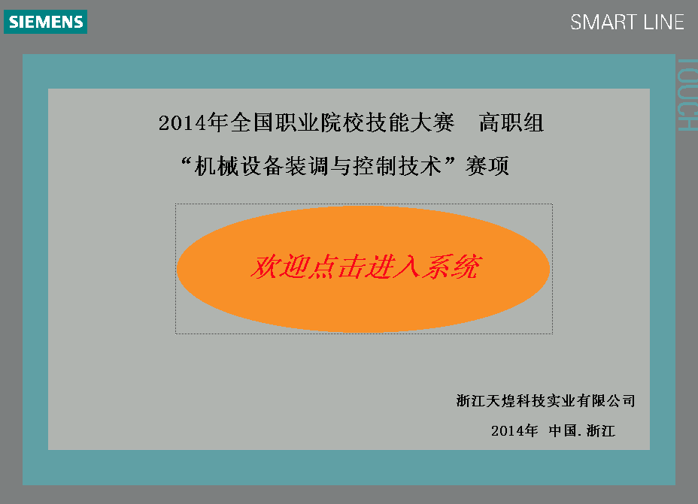
图1 开机显示界面
2.“控制显示界面”的组态及功能要求，具体如下：
（1）按下“退出系统”按钮能使本界面退出本系统工程界面；
（2）按下“电机状态显示界面”按钮能使本界面切换到电机状态界面；
（3）按下“返回”按钮能使本界面返回到开机显示界面；
（4）按下“开始”、“停止”、“复位”三个按钮可以控制实训对象的开始、停止、复位操作，且对应的指示灯均有相应变换；
（5）物料检测到位：有物料时指示灯变为绿色；无物料时指示灯变为红色；
（6）工位：实时显示加工孔位；
（7）根据表2给指示灯、按钮等添加相应的控制变量，以实现上述功能要求；
（8）“控制显示界面”的内容如图2所示。
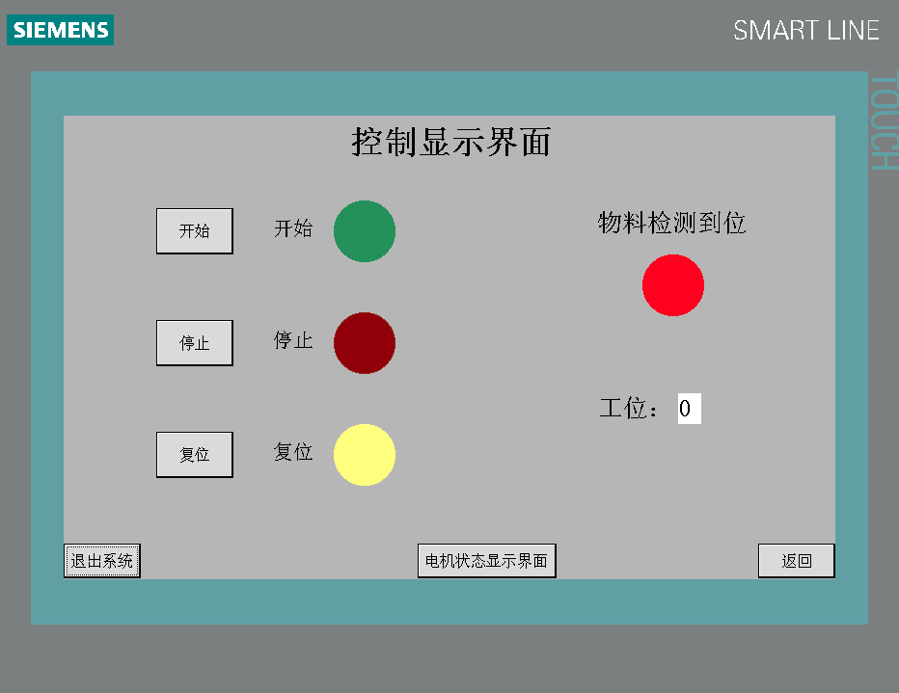
图2 控制显示界面
3. 在“电机状态显示界面”的组态及功能要求，具体如下：
（1）按下“退出系统”按钮能使本界面退出本系统工程界面；
（2）按下“控制显示界面”按钮能使本界面切换到控制显示界面；
（3）按下“返回”按钮能使本界面返回到开机显示界面；
（4）交流电机和伺服电机运行状态指示灯，实时显示电机的运行状态。
（5）根据表2给指示灯添加相应的控制变量，以实现上述功能要求；
（6）“电机状态显示界面”的内容如图3所示。
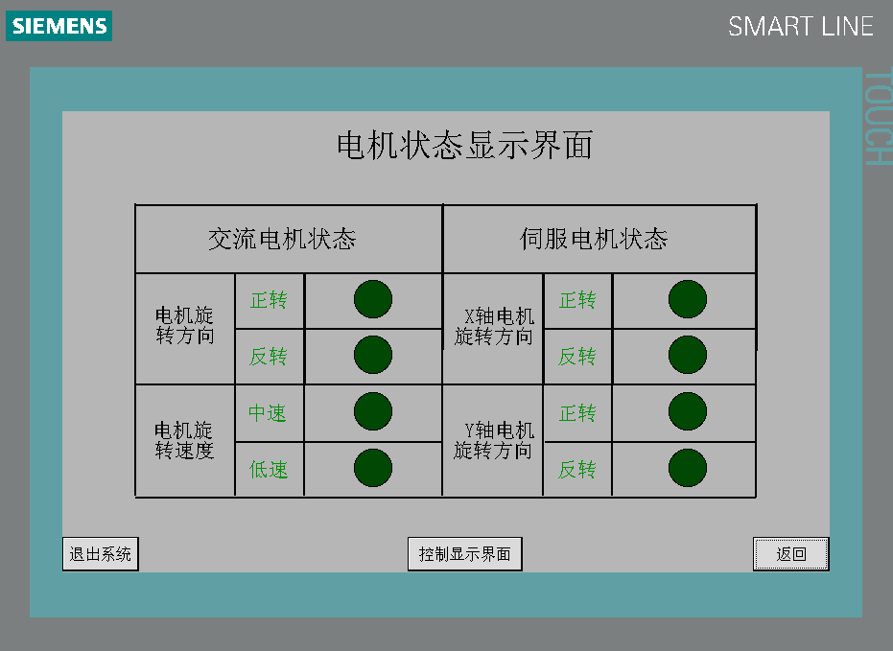
图3 电机状态显示界面
注意：组态好的触摸屏工程不仅要保存在指定的计算机文件夹下，还需将其下载到触摸屏中。

任务7、PLC程序设计
根据机械设备的工作原理及以下具体要求、加工图纸（附图五）和赛场提供的资料，设计PLC控制程序，并保存在电脑的“E: \2014机械设备装调与控制技术赛项\工位号\ PLC程序”文件夹下。通过设备送料装置（二维工作台）、机械式冲裁机构和转塔部件等的运行来验证PLC程序,并举手示意裁判验证结果。
1.技术要求：
加工图纸（附图五）上共9个孔，分别对应1、2、3.......9九个数字，要按照图纸上的尺寸、孔型、冲孔轨迹，设计PLC控制设备程序。
2.PLC程序的控制要求：
（1）任务6完成的触摸屏工程可以控制设备的开始、停止、复位和显示相应的状态。
（2）设计的PLC程序可通过“二维平台控制模式”旋钮切换手动和自动控制模式。
（3）按下触摸屏开始按钮后交流电机运行；按下实训台操作面板上的“原点”按钮原点电磁铁升起；按下实训台操作面板上的“启动”按钮固定夹电磁铁吸合夹紧工件，二维工作台开始送料冲孔运行。
（4）二维工作台在自动或手动控制模式下，X轴、Y轴伺服电机均有超行程保护。
（5）在手动模式下，只有二维工作台通过操作X轴+、X轴-、Y轴+、Y轴-按钮，可使X轴和Y轴做正方向和负方向移动（远离原点方向的运动为正方向运动，靠近原点方向运动为负方向运动）。
（6）在自动模式下，X轴+、X轴-、Y轴+、Y轴-按钮不起作用。
（7）只有在自动模式下，设备做冲孔运动。
（8）只有在定位气缸1和定位气缸2检测到位2S后，方可做冲孔运动。
（9）待定位气缸缩回1.5S后，步进电机运行转塔部件转动换模。
（10）冲孔时交流电机以中速20HZ运行，复位时交流电机以低速10HZ运行。
注意：
（1）设计的程序不仅要保存在指定的计算机文件夹下，还需将程序下载到PLC中。
（2）联机调试程序时，需取下上模盘模具。
（3）选手自认为程序已设计调试好，可举手示意裁判并运行演示，以便裁判评分工作。

任务8、设备联机总调试，并进行故障排除
根据机械设备的工作原理及电气控制要求结束以上7个任务后，将任务6和任务7完成的触摸屏工程和PLC控制程序分别下载到触摸屏和PLC中进行联机调试，并排除所有故障，保证设备能正常运转，达到机械设备的预期效果。
- 调试皮带张紧度，其下垂量≤15mm。
- 装好X轴电机、交流电机、链条、齿轮防护罩。
3.在上模盘无上模的情况下试运行设备，保证设备能正常运转且工作流程正确。
4.在试运行设备无误且工作流程正确后，装好上模盘模具，在无毛坯的情况下运行设备试加工，保证模具冲孔顺畅无卡死现象。
5.试加工无误后，放上毛坯运行加工，加工出的零件尺寸、孔型、加工孔的顺序与图纸（附图五）一致。
6.排除故障（共三个故障）：

序号 | 故障现象 | 解决方法 | 裁判确认 | 举手
1
2
3

选手签字

注：
1．在竟赛过程中，备注项中有“”标记的，表示选手已完成该项目内容，示意裁判，在裁判的监督下测量出数值并记录或电气测试结果，该数值只有一次测量机会，一经确定不得修改；电气测试结果不合格也不得修改，并作为该项目的评分依据。
2．试车时必须得到裁判的允许后，才能通电试运行；若装配不完整，则不允许试运行，试车项不得分。
3．在测量过程中，如裁判发现选手测量方法或选用工具不合理、不正确，可判定该项目未完成并不得分。
4．所有项目的监督检测时间都纳入竞赛时间，不另行增加时间。
5．未经裁判签名核实的数据都是无效数值，该项目不得分。
6．考试结束时应在选手签字一栏中签上选手 工位号 ，以确认自己的竞赛过程。

附图五 送料装置（二维工作台）冲孔轨迹图
